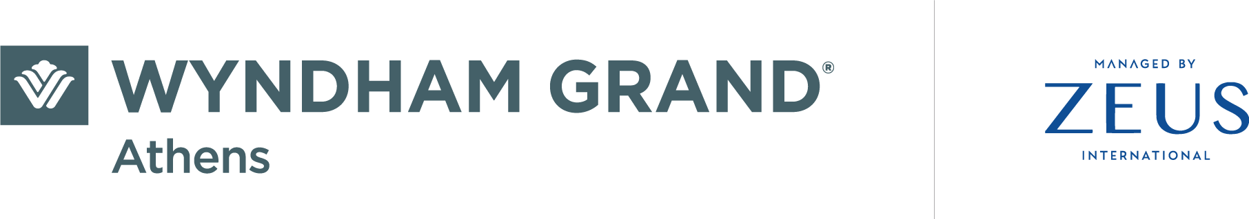

Οι ειδικότητες που αναζητούμε για πρακτική άσκηση για την ερχόμενη σεζόν είναι οι εξής:
- Βοηθούς Υποδοχής (Reception, Γκρουμ)
- Βοηθούς Κρατήσεων
- Ασκούμενους στο χώρο του F&B (Service - Bar)
- Ασκούμενους στο τμήμα του Housekeeping (βοηθούς Προϊσταμένης)
- Ασκούμενους Λογιστηρίου
- Ασκούμενους HR / Μισθοδοσία

Τα ξενοδοχεία μας είναι :
  - Wyndham Grand Athens
  - AMMOA Luxury Hotel & Spa Resort (Χαλκιδική)
  - Eretria Hotel Resort & Spa
  - Dolce Attica Riviera (Αρτέμιδα Αττικής)
  - Kosea Boutique Hotel (Κως)
  - Lazart Hotel (Θεσσαλονίκη)
  - Ramada Athens Attica Riviera (Μάτι Αττικής)
  - Wyndham Grand Mirabello (Κρήτη)
